г. Зеленогорск
школа № 175

Экзаменационный реферат по геометрии.

Прямая Эйлера.

Выполнил: Неймиллер Андрей Викторович,
11 «В» класс.

Рецензент: учитель математики

Небесная Валентина Ивановна

2000 год

Рецензия.

Дата:________

Рецензент:________
< Небесная В.И. >

Вступление.
Свойства треугольника были хорошо изучены еще древними греками.
В знаменитых «Началах» Евклида доказывается, что центром окружности, описанной около треугольника, является точка пересечения серединных перпендикуляров к его сторонам.
Архимед, определяя положение центра тяжести однородной треугольной пластинки, установил, что он лежит на каждой из трех медиан. Точку пересечения медиан треугольника называют центром тяжести или центроидом треугольника.
Позднее было доказано, что три высоты треугольника также пересекаются в одной точке, которая называется его ортоцентром.
Закономерность в расположении этих трех замечательных точек треугольника – центра O описанной окружности, центроида G, ортоцентра H – впервые обнаружил знаменитый математик Леонард Эйлер (1707-1783).
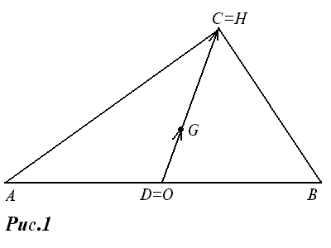 Рассмотрим сначала один частный случай: прямоугольный треугольник ABC (рис.1). Середина O гипотенузы AB является центром описанной около него окружности. Центроид G делит медиану CO в отношении 1:2, считая от вершины C. Катеты AC и BC являются высотами треугольника, поэтому вершина C прямого угла совпадает с ортоцентром H треугольника. Таким образом, точки O,G,H лежат на одной прямой, причем OH=3OG. Пользуясь методом координат, Эйлер доказал, что такая же связь существует между тремя указанными точками любого треугольника. Мы докажем этот факт с помощью векторов.

-1-
Деление отрезка в данном отношении.

Пусть A,B,O – данные точки плоскости, и известно, что

точка G делит отрезок AB в отношении k: ------- = k (рис.2).

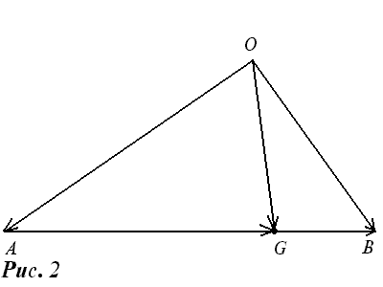 Выразим вектор OG через векторы OA и OB. Для этого подставим в равенство AG=k * GB выражения всех векторов через OG, OA и OB: OG-OA=k(OB-OG). Решая это уравнение относительно OG, получим:

OG= ------------- . (1)

Например, если G – середина отрезка AB, то k=1 и OG= -- (OA+OB).

Теорема о пересечении медиан треугольника в одной точке.

Здесь мы попутно получим одно векторное равенство, которое понадобится нам в дальнейшем.
Теорема 1. Медианы треугольника АВС пересекаются в одной точке G и делятся ею в отношении 2:1, считая от вершины, причем
3PG=PA+PB+PC, (2)
где P – любая точка плоскости или пространства.
Доказательство. Возьмем на медиане CD треугольника ABC точку G, определяемую соотношением |CG|:|GD|=2:1 (рис. 3).

-2-

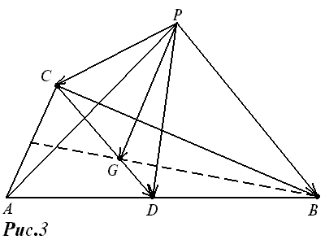 Согласно формуле (1),

PG = -------------,

PD = -- (PA + PB),

откуда
PG = -- (PA + PB + PC).

Вычисляя вектор PG’ с концом в точке G’, делящей любую из двух других медиан треугольника в отношении 2:1 (считая от вершины), мы получим то же самое выражение:

PG’= -- (PA + PB + PC),

Поэтому PG’=PG, и точка G’ совпадает с точкой G. Следовательно, все три медианы треугольника пересекаются в одной точке G, определяемой соотношением (2).

Теорема о высотах произвольного треугольника.
Теорема 2. Высоты треугольника АВС пересекаются в одной точке Н, причем
OH= OA + OB + OC, (3)
где О – центр окружности описанной около треугольника.
Доказательство. Пусть АВС – треугольник, отличный от прямоугольного (рис.4).
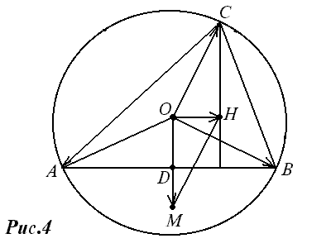
-3-
Найдем сумму векторов OA и OB. Для этого построим точку M, симметричную О относительно стороны AB, тогда OM = OA + OB. Затем построим точку Н, для которой
OH = OM + OC = OA + OB +OC,
и докажем, что точка H и есть ортоцентр треугольника АВС.
Действительно, по построению прямые CH и OM параллельны, OM – серединный перпендикуляр к отрезку АВ, следовательно, прямая СН также перпендикулярна к прямой AB, и точка H лежит на высоте треугольника ABC, проведенной из вершины C.
Если повторить построение, начиная с векторов OA и OC, то получится та же точка H, но те же рассуждения показывают, что теперь точка H лежит на высоте треугольника, проведенной из вершины B. Аналогично получим, что точка H лежит на высоте, проведенной из вершины A. Следовательно, высоты треугольника ABC пересекаются в точке H, определяемой соотношением (3).
Легко проверить, что теорема 2 справедлива и для прямоугольного треугольника.

Прямая Эйлера.

Из доказанных теорем 1 и 2 вытекает интересующее нас свойство замечательных точек треугольника.
Теорема 3. Центр О описанной окружности, центроид G и ортоцентр H любого треугольника лежат на одной прямой, причем точка G лежит между точками О и Н и OG:GH = 1:2.
Доказательство. По теореме 1
3OG = OA + OB + OC.
Сравнивая это равенство с равенством (3), получим
OH = 3OG.
Следовательно, векторы OH и OG, имеющие общее начало O, расположены на одной прямой и |OG| : |GH| = 1 : 2.
Прямая, на которой лежат точки O, G и H, называется прямой Эйлера.
В стереометрии простейший многогранник – тетраэдр играет ту же роль, что и треугольник в планиметрии. Свойства треугольника и тетраэдра во многом схожи. Попробуем распространить свойство замечательных точек треугольника на тетраэдр.

-4-
Сфера, описанная около тетраэдра.

Известно, что около всякого тетраэдра можно описать сферу, её центр O лежит на перпендикулярах к граням тетраэдра, восстановленных в центрах окружностей, описанных около граней.

Медианы тетраэдра.

Отрезок, соединяющий вершину тетраэдра с центроидом противоположной грани, называется медианой тетраэдра. Свойства медиан тетраэдра аналогичны свойствам медиан треугольника.
Теорема 4. Четыре медианы тетраэдра ABCD пересекаются в одной точке G, которая делит каждую из них в отношении 3:1, считая от вершины тетраэдра, причем
4PG = PA + PB +PC +PD, (4)
где P – любая точка пространства.
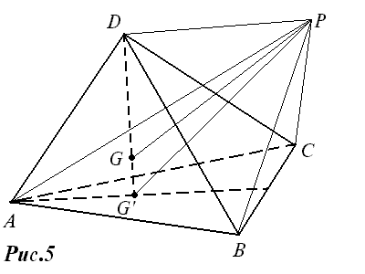Доказательство. Возьмем на медиане DG’тетраэдра ABCD точку G, определяемую соотношением DG : GG’ = 3 : 1 (рис 5). Согласно формуле (1),

PG = ---------------.

Учитывая, что центроид G’ треугольника ABC удовлетворяет соотношению 3PG = PA + PB + PC, получим

PG = -- (PA + PB + PC + PD).

Вычисляя вектор PG’’ с концом в точке G’’, делящей любую из трех других медиан тетраэдра в отношении 3 : 1 (считая от вершины), получим то же самое выражение. А это означает, что все четыре медианы тетраэдра пересекаются в одной точке G, удовлетворяющей соотношению (4). Точка G, называется
-5-
центром тяжести (или центроидом) тетраэдра.

Высоты тетраэдра.

Высоты треугольника всегда пересекаются в одной точке. По аналогии можно предположить, что высоты любого тетраэдра также пересекаются в одной точке. Однако это не так.
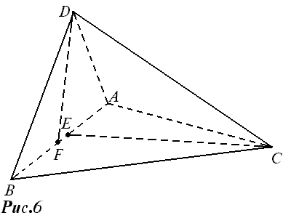 Для примера рассмотрим тетраэдр ABCD с прямым двугранным углом при ребре AB, в котором AC = BC, но AD = BD (рис. 6). Высоты CE и DF тетраэдра лежат соответственно в гранях ABC и ABD, но точка E – середина AB, а F – нет. Если бы длины ребер DA и DB были равны, то основания E и F совпадали бы, но две другие высоты тетраэдра не могут проходить через точку E.
Таким образом, даже две высоты тетраэдра могут не иметь общей точки.
Тем не менее существуют и тетраэдры, все четыре высоты которых пересекаются в одной точке. Таким будет, например, тетраэдр ABCD с прямыми плоскими углами при вершине D. Ребра DA, DB и DC являются его высотами, а вершина D – ортоцентром (точкой пересечения всех четырех высот).
Попробуем найти все тетраэдры, у которых высоты пересекаются в одной точке.
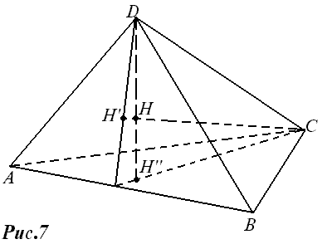 Пусть высоты тетраэдра ABCD, проведенные из вершин C и D, пересекаются в точке H
-6-
(рис. 7). Тогда CH’__AB и DH’’__AB, т.е. прямая AB перпендикулярна к двум пересекающимся прямым лежащим в плоскости CDH, следовательно, AB__BC. Аналогично доказывается, что если две другие высоты тетраэдра ABCD проходят через ту же точку H, то AC__BD и AD__BC. Итак, если все высоты тетраэдра пересекаются в одной точке, то противоположные ребра тетраэдра взаимно перпендикулярны. Такой тетраэдр называется ортоцентрическим.
Теорема 5. Четыре высоты ортоцентрического тетраэдра ABCD пересекается в одной точке H, причем если O – центр сферы, описанной около тетраэдра, то

OH = ---(OA + OB + OC + OD). (5)

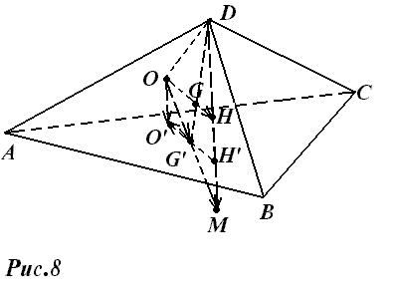 Доказательство. Пусть ABCD – ортоцентрический тетраэдр, DG’ – его медиана, DH’ – его высота (рис.8). Тогда G’ центроид, а H’- ортоцентр треугольника ABC, причем точки O’(центр окружности, описанной около треугольника ABC), G’ и H’ лежат на одной прямой. Заметим, что центр O сферы, описанной около тетраэдра ABCD, лежит на перпендикуляре к плоскости треугольника ABC, восстановленном в точке O’.
Будем доказывать теорему тем же способом, что и теорему 2 для треугольника: строить разными способами точку H, удовлетворяющую соотношению (5).
Вначале сложим векторы OA, OB и OC:
OM = OA + OB + OC.
По теореме 1
OG’ = -- (OA + OB + OC),
поэтому
OM = 3OG’
-7-
или G’M = 2OG’. Точки O’,G’,H’, лежат на прямой Эйлера треугольника ABC, причем H’G’ = 2G’O’. Следовательно,
H’M=H’G’+G’M’=2(G’O’+OG’)=2(OG’+G’O’)=2OO’.
Отсюда вытекает, что прямые H’M и OO’ параллельны, а так как прямая OO’ перпендикулярна к плоскости ABC, то и прямая H’M перпендикулярна к этой плоскости. Следовательно, точка M’ лежит на прямой DH’ (если точки O и O’ совпадают, то точки M и H’ тоже совпадают).
Пусть теперь
OH= --- (OM+OD)= ---(OA+OB+OC+OD).
Из левого равенства следует, что точка H является серединой отрезка DM, т.е. точка H лежит на DH’ тетраэдра.
Аналогично строится точка N: ON=OA+OB+OD и та же точка H: OH= --(ON+OC) и доказывается, что точка H лежит на высоте тетраэдра, проведенной из вершины C, и т.д.
Следовательно, высоты ортоцентрического тетраэдра пересекаются в одной точке H, определяемой соотношением (5).

Прямая Эйлера тетраэдра.

Теорема 6. Центр О описанной сферы, центроид G и ортоцентр Н ортоцентрического тетраэдра ABCD лежат на одной прямой, причем точки О и Н симметричны относительно точки G.
Доказательство. По формулам (4) и (5)

OH= -- (OA + OB + OC +OD),

OG= -- (OA + OB + OC + OD),

откуда OH=2OG. Полученное равенство означает, что точки O, G, H лежат на одной прямой, причем точки О и Н симметричны относительно точки G.
Прямую, на которой лежат точки O, G, H, можно назвать прямой Эйлера ортоцентрического тетраэдра.

В данном реферате собран материал необходимый для выявления прямой Эйлера и прямой Эйлера тетраэдра.

-8-
Использованные источники информации:

- “Прямая Эйлера” (Э. Готман).

- Международная информационная сеть Internet
(URL: http://www.referat.ru; http://dlc.miem.edu.ru/referat).

-9-
Содержание.
1стр._____________________________ Введение.

2стр.____ Деление отрезка в данном отношении.

2стр.___________Теорема о пересечении медиан треугольника в одной точке.

3стр.________Теорема о высотах произвольного треугольника.

4стр.________________________Прямая Эйлера.

5стр.____________________Медианы тетраэдра.

6стр._____________________ Высоты тетраэдра.

8стр._______________ Прямая Эйлера тетраэдра.

9стр.__ Использованные источники информации.

